|  |  |  |
| --- | --- | --- |
| **Data** | **Histórico** | **Autor** |
| 24/02/2015 | Criação do documento | Giuliano Henrique Costa |

# [DESENV] – Cadastro de Funcionário

**Identificação do Produto / Visão Geral / Finalidade**

Criar a tela de cadastro de funcionários

**Localização no Sistema**

Esta rotina deverá estar disponível em MENU/Gestão/Funcionários

**Dados para Implementação**

**Pesquisa de Funcionários**

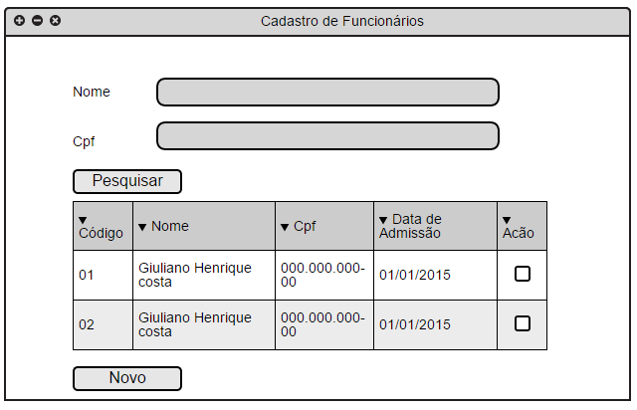

* O título da tela deverá ser Pesquisa de Funcionários
* Abaixo deverá ter os painéis “Filtro de pesquisa ” e “Resultado da pesquisa”.

**Filtros de Pesquisa**

* **Nome:** Campo com tamanho máximo de 100 caracteres
* **Cpf: Campo numérico com tamanho máximo de 11 caracteres**
  + **Deverá aplicar máscara de Cpf após o preenchimento total do campo**

**Grid**

* **Código:** Exibir o Id do funcionário
* **Nome:** Exibir o Nome do funcionário
* **Cpf:** Exibir o Cpf do funcionário
  + Aplicar máscara de Cpf
* **Data de Admissão:** Exibir a data de admissão do funcionário
  + Aplicar máscara de Data

**Botões:**

* **Novo:** Deverá chamar a tela de Cadastro de Funcionário